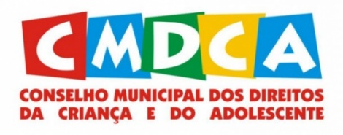

EDITAL DE CONVOCAÇÃO

Convoca os candidatos habilitados para sorteio de numeração e realização de fotografia.

O Conselho Municipal dos Direitos da Criança e do Adolescente de Lauro Muller/SC, no uso de suas atribuições legais e de acordo com o Edital nº 001/2023/CMDCA/LAUROMULLER, o qual torna pública a abertura das inscrições para o processo de escolha de Conselheiros Tutelares para o mandato quadriênio de 2024 a 2027, CONVOCA:

Todos os candidatos habilitados para a eleição do Conselho Tutelar a comparecer no auditório do Paço Municipal, no dia 31/07/2023 às 10:00 horas, para que seja realizado o sorteio para ordem de escolha da numeração da eleição e realização de fotografia a ser cadastrada no sistema de urnas eletrônicas.

Os números disponíveis vão de 101 a 799.

Todos os candidatos deverão se apresentar com camisa ou camiseta, na cor branca e sem decotes.

Lauro Muller, 28 de julho de 2023

CÁSSIO FERREIRA
Presidente do CMDCA

